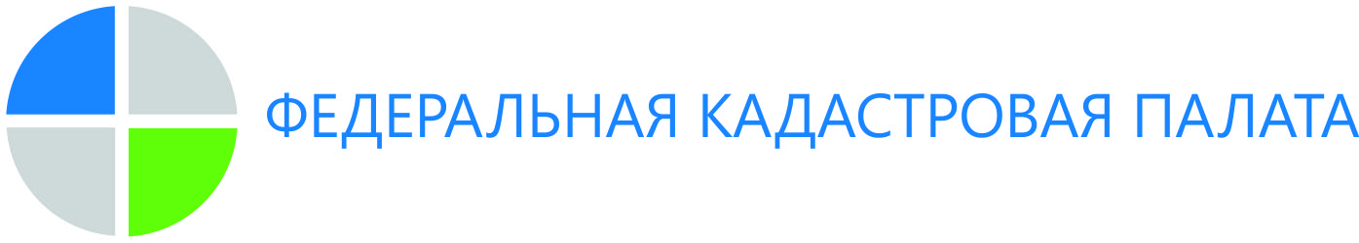

г. Барнаул
11 декабря 2019 года
Пресс-релиз

Ваш вопрос — наш ответ

16 декабря текущего года, с 14.00 до 16.00 часов, эксперты Кадастровой палаты Алтайского края проконсультируют жителей региона по актуальным вопросам кадастровой стоимости недвижимости. Звонки принимаются по телефону 8 (3852) 55-76-59 (доб. 8121).
Что такое кадастровая стоимость? Это сумма в рублях, принимаемая за стоимость объекта недвижимости с точки зрения государства. Устанавливается она в процессе государственной кадастровой оценки. Прежде всего, кадастровая стоимость используется для расчета налогов. Кроме того, от кадастровой стоимости рассчитываются размеры некоторых платежей. Например, от величины кадастровой стоимости зависит ставка арендной платы, государственная пошлина при нотариальных действиях с недвижимостью и др.
16 декабря 2019 года с 14.00 до 16.00 часов эксперты Кадастровой палаты помогут жителям Алтайского края разобраться в сложных вопросах государственной оценки, получения сведений о ее результатах, оспаривания кадастровой стоимости земельных участков, домов, квартир и других строений. Звонки будут принимаются по телефону 8 (3852) 55-76-59, добавочный 8121.

Пресс-служба Кадастровой палаты
по Алтайскому краю,
тел. 8 (3852) 55-76-59, доб. 7091, 7092

